光信·光坤·新安21号集合资金信托计划
（光大信托·重庆恒大锦城项目）

项目名称：光信·光坤·新安21号集合资金信托计划
委托方：光大兴陇信托有限责任公司
受托方：北京康信君安资产管理有限公司
监管人员：王梓懿
日期：二〇二一年五月二十六日

目录
一、项目进展情况 1
（一）报建情况 1
（二）营销情况 3
（三）项目开发进展情况 9
（四）资金使用情况 13
二、项目评价 13
（一）报建评价 13
（二）营销评价 14
（三）开发建设评价 14
三、重大事件披露 14
四、附件 15
附件一：本期用印情况 15
附件二：章证照使用登记情况 17
附件三：本期资金支出情况 19
附件四：本期合同签订情况 21
附件五：退场交接时项目公司账户余额情况 24
附件六：拟向光大银行申请贷款的授信申请书 28
附件七：退场交接资料清单扫描件 29

为了方便阅读之目的，本报告中将部分名称简写为：
·项目公司：重庆鑫坤房地产开发有限公司
·光大信托：光大兴陇信托有限责任公司
·康信君安：北京康信君安资产管理有限公司

一、项目进展情况

1、报建情况
序号 | 证件名称 | 政策要求 | 实际取证日期 | 证载面积 | 备注
1 | 不动产权证书 | 法人身份证明；营业执照复印件；委托书及委托人身份证原件；土地合同；交付土地协议；出让金票据及土地契税票据；权籍调查表；宗地图。 | 2020年06月24日 | 46715㎡ | 恒大锦城T19-1-03号地块《不动产权证书》- 渝（2020）巴南区不动产权第0000589766号
1 | 不动产权证书 |  | 2020年06月24日 | 9060㎡ | 恒大锦城T20-2-03号地块《不动产权证书》-渝（2020）巴南区不动产权第0000589598号
1 | 不动产权证书 |  | 2020年06月24日 | 16429㎡ | 恒大锦城T19-2-03号地块《不动产权证书》-渝（2020）巴南区不动产权第0000589690号
1 | 不动产权证书 |  | 2020年06月24日 | 16681㎡ | 恒大锦城T20-6-03号地块《不动产权证书》-渝（2020）巴南区不动产权第0000589110号
1 | 不动产权证书 |  | 2020年07月15日 | 42982㎡ | 恒大锦城T18-1-02号地块《不动产权证书》-渝（2020）巴南区不动产权第000666077号
1 | 不动产权证书 |  | 2020年07月15日 | 50878㎡ | 恒大锦城T18-2-03号地块《不动产权证书》-渝（2020）巴南区不动产权第000665521号
1 | 不动产权证书 |  | 2020年07月15日 | 61182㎡ | 恒大锦城T18-3-03号地块《不动产权证书》-渝（2020）巴南区不动产权第000665900号
2 | 建设用地规划许可证 | 申请单位的申请报告；建设项目审批、核准或者备案文件（发改委批文）；用地位置的1：1000现状地形图2份及其电子文件（宗地图）；属于出让土地的: 提供国有土地使用权出让合同和规划条件通知书；属于划拨土地的: 选址意见书及规划设计要求；提供营业执照、组织机构代码及法人身份证复印件、法人授权委托书及委托代理人身份证复印件。 | 2020年06月04日 | 88885㎡ | 建设用地规划许可证（恒大锦城一期）-地字第500113202000024号
2 | 建设用地规划许可证 |  | 2020年07月17日 | 46715㎡ | 恒大锦城二期《建设用地规划许可证》正本及附件-地字第500113202000029号
3 | 建设工程规划许可证 | 申请报告；营业执照（原件及复印件）、组织机构代码（原件及复印件）；法人身份证复印件、法人授权委托书、委托代理人身份证复印件；建设用地规划条件通知书（原件及复印件）、建设用地规划许可证（原件及复印件）；国有土地使用权证（原件及复印件）、宗地图；发改委项目批准文件（原件及复印件）；批准的总平面图(含电子文档)；配套费缴费证明；墙改基金（墙改办办理）缴费；人防缴费证明和人防工程审查批准意见（人防办办理）。 | 2020年08月07日 | 123745.14㎡ | 恒大锦城二期《建设工程规划许可证》T18-2地块-建字第500113202000100号（施工证原件因恒大欠缴该项目农民工保证金，办出来后压在市建委，因此未交接）
3 | 建设工程规划许可证 |  | 2020年08月21日 | 248384.85㎡ | 恒大锦城二期《建设工程规划许可证》T18-1、T18-3地块-建字第500113202000105号
3 | 建设工程规划许可证 |  | 2020年07月08日 | 219447.16㎡ | 建设工程规划许可证一期(T19-1地块1-20#、大门、车库-T19-2地块21-26#、门岗、车库-T20-2地块27-29#、门岗、车库-T20-6地块30-34#、门岗、车库）-建字第500113202000079号
4 | 建筑工程施工许可证 | 1、规划条件通知书2、建设条件通知书3、建筑项目用地界址测绘平面图及界址点成果表4、建设工程规划许可证5、加盖规划部门骑缝章总平面图6、国有土地使用权出让合同 | 2020年08月01日 | 51632.72㎡ | 恒大锦城一期4#，13#，14#楼及4#车库施工许可证-500113202008010101
4 | 建筑工程施工许可证 |  | 2020年09月07日 | 167814.44㎡ | 恒大锦城一期1-3、5-12、15-34#施工许可证-500113202009070401（由于恒大欠缴该项目农民工保证金，证办出来后压于市建委处未交接）
5 | 商品房预售许可证 | 房地产开发资质证书和营业执照复印件(核对原件)；《国有土地使用证》复印件(核对原件)；《建设工程规划许可证》复印件(核对原件)；《建筑工程施工许可证》复印件(核对原件)；工程施工合同及关于施工进度的说明；有关建筑节能标准及节能措施的证明复印件(核对原件)；商品房预售方案（应包括商品房位置、装修标准、竣工交付日期、预售总面积、交付后的物业管理、总平面图、分层平面图）；工程进度达到设计形象进度25%以上的证明；预售资金监管账户开具。 | 2020年08月14日 | 2896.3㎡ | 恒大锦城4#楼《重庆市商品房预售（预租）许可证（正本）》-渝住建委（2020）预字第（976）号
5 | 商品房预售许可证 |  | 2020年07月08日 | 219447.16㎡ | 重庆市商品房预售许可证（恒大锦城一期1、2、5-17、21-26、30-34#楼）-渝住建委（2020）预字第（1360）号
5 | 商品房预售许可证 |  | 2020年12月18日 | 10227.32㎡ | 恒大锦城50#、51#商品房预售许可证（渝住建委（2020）预字第（1947）号
5 | 商品房预售许可证 |  | 2021年01月15日 | 14660.33㎡ | 恒大锦城56-57#、61-62#商品房预售许可证（渝住建委（2021）预字第（46）号
5 | 商品房预售许可证 |  | 2021年3月5日 | 10248.32㎡ | 恒大锦城47-48#商品房预售许可证（渝住建委（2021）预字第（219）号
5 | 商品房预售许可证 |  | 2021年3月19日 | 7427.67㎡ | 恒大锦城47-48#商品房预售许可证（渝住建委（2021）预字第（298）号
5 | 商品房预售许可证 |  | 2021年3月26日 | 835.83㎡ | 恒大锦城3#商品房预售许可证（渝住建委（2021）预字第（335）号(商业)

2、营销情况

（1）项目销售及推盘计划
重庆恒大锦城项目于2020年10月8日开盘，目前已推出房源套数1546套，面积约151598.84㎡，预计总货值约16.09亿，截至2021年5月23日累计已售1537套，面积150645.51㎡，金额13.29亿元，其中累计已签约房屋1433套、面积140351.10㎡、金额12.17亿元，9月15日至10月7日认筹金0.31亿元，10月8日至5月23日累计销售实际回款11.27亿元，9月15日至5月23日合计收款11.58亿元，取得预售证（推货）剩余货值0.11亿元、剩余套数9套、剩余面积953.33㎡未销售，去化率92.58%（（已签约面积/已推出面积)*100%）。

（转下页）
恒大锦城项目销售情况表(1-17#、21-26#、31-34#、46-47#、51-52#、56-57#、61-62#）
日期 | 销售金额（万元） | 销售面积（㎡） | 销售  套数 | 签约金额（万元） | 签约面积（㎡） | 签约套数 | 去化率（已签约面积-已推出面积*100%） | 销售回款
 |  |  |  |  |  |  |  | 房款（万元） | 定金  （万元） | 按揭款  （万元） | 认筹金  （万元） | 回款合计  （万元）
2021/5/1 | 126.69 | 123.21 | 1 | / | / | / | 92.58% | 7.50 | 2.00 | - | - | 9.50
2021/5/2 | 123.61 | 123.29 | 1 | / | / | / | 92.58% | - | 2.00 | - | - | 2.00
2021/5/3 | 253.88 | 246.5 | 2 | / | / | / | 92.58% | - | 4.00 | - | - | 4.00
2021/5/4 | 124.66 | 123.29 | 1 | / | / | / | 92.58% | - | 2.00 | - | - | 2.00
2021/5/5 | 121.50 | 123.29 | 1 | / | / | / | 92.58% | - | 2.00 | - | - | 2.00
2021/5/6 | / | / | / | / | / | / | 92.58% | - | - | - | - | -
2021/5/7 | / | / | / | / | / | / | 92.58% | - | - | 267.50 | - | 267.50
2021/5/8 | / | / | / | / | / | / | 92.58% | - | - | 109.20 | - | 109.20
2021/5/9 | / | / | / | / | / | / | 92.58% | - | - | - | - | -
2021/5/10 | / | / | / | / | / | / | 92.58% |  |  | 63.00 |  | 63.00
2021/5/11 | / | / | / | / | / | / | 92.58% |  |  |  |  | -
2021/5/12 | / | / | / | / | / | / | 92.58% |  |  | 100.90 |  | 100.90
2021/5/13 | / | / | / | / | / | / | 92.58% | 8.29 | . | 201.50 |  | 209.79
2021/5/14 | / | / | / | / | / | / | 92.58% |  |  | 57.00 |  | 57.00
2021/5/15 | / | / | / | / | / | / | 92.58% | 8.72 |  |  |  | 8.72
2021/5/16 | / | / | / | / | / | / | 92.58% |  |  |  |  | -
2021/5/17 | / | / | / | / | / | / | 92.58% |  |  | 40.00 |  | 40.00
2021/5/18 | / | / | / | / | / | / | 92.58% |  |  |  |  | -
2021/5/19 | / | / | / | / | / | / | 92.58% |  |  |  |  | -
2021/5/20 | / | / | / | / | / | / | 92.58% | 14.81 |  |  |  | 14.81
2021/5/21 | / | / | / | / | / | / | 92.58% | 4.80 |  | 59.90 |  | 64.70
2021/5/22 | / | / | / | / | / | / | 92.58% | 9.78 |  |  |  | 9.78
2021/5/23 | / | / | / | / | / | / | 92.58% | 9.02 |  |  |  | 9.02
合计 | 246.16 | 246.58 | 2.00 | - | - | - | 92.58% | 55.42 | 4.00 | 899.00 | - | 958.42

（转下页）

（2）渠道推广及促销活动描述

①渠道、拓客方式：
重庆恒大锦城项目已于2020年10月8日批准对外开放开盘，客户可现场到访，保留采取线上渠道推广及日常拓客方式。

②促销活动：
恒房通10,000元优惠券，推荐到访98折，网上认购交2,000元预约金，抵房款20,000元，房车宝推荐享受96折，清尾优惠95或者9折或者85折。

（3）当地预售政策、限贷政策描述

①预售政策：
高层住宅主体二分之一办理预售，洋房、别墅、多层住宅主体封顶办理预售。

②限贷政策：
1）重庆户籍，最多同时申请两笔贷款，首套房贷款，首付三成，二套房贷款，首套已结清，首付三成；首套未结清，首付四成；三套房及以上贷款，前两套已结清，首付四成；有未结清贷款，拒贷；若使用公积金贷款或使用公积金+商业贷款的组合贷款方式，则只能在主城九区(渝中区、江北区、沙坪坝区、九龙坡区、大渡口区、南岸区、北碚区、渝北区、巴南区、两江新区)限贷一套，远郊区限贷两套。
2）非重庆户籍，最多贷款两套房；只要能提供一年以上社保证明，或在重庆经营公司满一年，能提供相关纳税证明，非重庆户籍也能贷款两套房（需在全国范围内没有或仅有一次申请住房贷款未结清记录，两次以上银行拒贷）；贷款首付比例：首套房贷款，首付三成；二套房贷款，首套已结清，首付三成；首套未结清，首付四成；三套房及以上贷款，前两套已结清，首付四成；有未结清贷款，拒贷；如果申请异地公积金贷款，申请需入户重庆半年以上。
3）在重庆市同时无户籍、无企业、无工作的个人新购首套及以上的普通住房，需缴纳房产税，税率为0.5%。房产税试点区域为主城九区 (主城九区为渝中区、江北区、沙坪坝区、九龙坡区、大渡口区、南岸区、北碚区、渝北区、巴南区、两江新区)。

（4）按揭情况
按揭行审批情况
合作  银行 | 签订协议日期 | 按揭  类型 | 贷款政策 |  |  |  | 保证金 | 担保期间 | 累计已发放贷款（元）  （截至5月23日）
合作  银行 | 签订协议日期 | 按揭  类型 | 首套房 |  | 二套房 |  | 保证金 | 担保期间 | 累计已发放贷款（元）  （截至5月23日）
合作  银行 | 签订协议日期 | 按揭  类型 | 首付 | 利率 | 首付 | 利率 | 保证金 | 担保期间 | 累计已发放贷款（元）  （截至5月23日）
建行 | - | 商贷-公积金 | 3成 | LPR+69 | 4成 | LPR+80 | 无 | - | 234,057,000.00
工行 | - | 商贷-公积金 | 3成 | LPR+69 | 4成 | LPR+80 | 无 | - | 139,493,005.24
民生 | - | 商贷 | 3成 | LPR+69 | 4成 | LPR+80 | 无 | - | 105,897,000.00
农商 | - | 商贷 | 3成 | LPR+69 | 4成 | LPR+80 | 无 | - | 82,485,000.00
农行 | - | 商贷 | 3成 | LPR+69 | 4成 | LPR+80 | 无 | - | 17,538,000.00
中行 | - | 商贷 | 3成 | LPR+69 | 4成 | LPR+80 | 无 | - | 8,744,000.00
合计 |  |  |  |  |  |  |  |  | 588,214,005.24

（5）周边竞品楼盘情况
项目周边竞品情况
楼盘名 | 开盘时间  （首次） | 容积率 | 建筑面积  （万㎡） | 物业类型：  售价（元-㎡） | 车距  去化情况
南溪  绿郡 | 2014-03-28 | 1.9 | 71 | 二手房：  高层-毛坯：7,500 | 0.2km  2016年5月售罄
新科城市广场 | 2014-12-27 | 2.8 | 8 | 二手房：  高层-毛坯：8,500 | 1.2km  2016年6月售罄
翡丽  锦悦 | 2019-01-04 | 2.5 | 22 | 高层／毛坯：9,000  洋房-毛坯：10,500 | 1.7km  月去化20套  去化率30%
御华  兰亭 | 2019-04-04 | 2.3 | 57 | 高层／毛坯：9,400  洋房-毛坯：11,000 | 3.3km  月去化110套  去化率22%

3、项目开发进展情况

（1）项目基本情况
重庆恒大锦城项目位于重庆市巴南区界石片区，东至现状路，南至渝湘高速，西至兰海高速，北至石辰路。距重庆市政府车距26.6km，距巴南区政府车距11.3km，距界石镇政府车距1.8km，距主商业中心（观音桥）车距27.9km，距巴南万达广场车距10.9km，距离恒大城车距13.9km，距离恒大御景湾车距15.6km，距离恒大新城车距16.7km。地块占地约23.9万㎡，折合358.2亩，二类居住用地，容积率1.96，总计容面积约46.7万㎡，限高60m-100m。
施工总承包： 中国航天技术国际工程有限公司
监理单位： 广州市恒合工程监理有限公司

（2）工程进度情况
项目工程施工情况表
序号 | 楼栋号 | 业态 | 形象进度 | 合同交楼时间
1 | 19# | 销售中心 | 完工 | 2023-05-31
2 | 18# | 综合楼 | 完工 | 2023-05-31
3 | 3# | 商业（1F） | 广告位装饰完成 | 2023-05-31
4 | 1# | 小高层（9F/-1F) | 结构封顶，外立面抹灰开始施工 | 2023-05-31
5 | 2# | 小高层（9F/-1F) | 结构封顶，砌体2-9层施工完成 | 2023-05-31
6 | 4# | 洋房（7F/-1F) | 结构封顶，砌体完成 | 2023-05-31
7 | 5# | 洋房（7F/-1F) | 结构封顶，砌体开始施工 | 2023-05-31
8 | 6# | 洋房（7F/-1F) | 结构封顶 | 2023-05-31
9 | 7# | 洋房（7F/-1F) | 结构封顶，砌体3-7层施工完成 | 2023-05-31
10 | 8# | 洋房（7F/-1F) | 结构封顶，砌体完成 | 2023-05-31
11 | 9# | 洋房（7F/-1F) | 结构封顶，砌体完成。 | 2023-05-31
12 | 10# | 洋房（7F/-1F) | 结构封顶，砌体完成。 | 2023-05-31
13 | 11# | 洋房（7F/-1F) | 结构封顶，砌体6-7层施工完成 | 2023-05-31
14 | 12# | 洋房（7F/-1F) | 结构封顶，砌体开始施工 | 2023-05-31
15 | 13# | 洋房（7F/-1F) | 结构封顶，砌体完成 | 2023-05-31
16 | 14# | 洋房（7F/-1F) | 结构封顶，砌体完成 | 2023-05-31
17 | 15# | 洋房（7F/-1F) | 结构封顶，外立面保温砂浆抗裂完成50% | 2023-05-31
18 | 16# | 洋房（7F/-1F) | 结构封顶，砌体2-7层施工完成 | 2023-05-31
19 | 17# | 洋房（7F/-1F) | 结构封顶，砌体3-7层施工完成 | 2023-05-31
20 | 20# | 小高层（9F/-1F) | —— | 2023-05-31
21 | 4#车库 | 地下室一层 | 主体结构完成，防水及保护层完成10% | 2023-05-31
22 | 21# | 洋房（7F/-1F) | 结构封顶 | 2023-05-31
23 | 22# | 洋房（7F/-1F) | 7层顶板钢筋施工 | 2023-05-31
24 | 23# | 洋房（7F/-1F) | 结构封顶 | 2023-05-31
25 | 24# | 洋房（7F/-1F) | 结构封顶 | 2023-05-31
26 | 25# | 洋房（7F/-1F) | 7层顶板钢筋施工 | 2023-05-31
27 | 26# | 洋房（7F/-1F) | 屋面机房支模架钢筋施工 | 2023-05-31
28 | 5#车库 | 负一层、负二层 | 结构完成60% | 2023-05-31
29 | 27# | 小高层（9F/-1F) | 结构封顶 | 2023-05-31
30 | 28# | 小高层（9F/-2F) | 结构封顶 | 2023-05-31
31 | 29# | 商业、社区用房（1F） | 室内抹灰完成、外立面完成20% | 2023-05-31
32 | 6#车库 | 负一层、负二层 | 主体结构完成 | 2023-05-31
33 | 30# | 小高层（9F/-1F) | 结构封顶 | 2023-05-31
34 | 31# | 小高层（9F/-1F) | 结构封顶 | 2023-05-31
35 | 32# | 小高层（9F/-1F) | 结构封顶 | 2023-05-31
36 | 33# | 小高层（9F/-1F) | 结构封顶 | 2023-05-31
37 | 34# | 小高层（9F/-1F) | 结构封顶，砌体3层施工 | 2023-05-31
38 | 7#车库 | 负一层 | 结构完成70% | 2023-05-31
39 | 47# | 小高层（9F/-1F) | 结构封顶，砌体完成 | 2023-10-30
40 | 48# | 小高层（9F/-1F) | 结构封顶，砌体施工完成 | 2023-10-30
41 | 49# | 小高层（9F/-1F) | 结构封顶，砌体施工完成 | 2023-10-30
42 | 50# | 小高层（9F/-1F) | 结构封顶，砌体完成，内墙抹灰完成，已挂4个吊篮 | 2023-10-30
43 | 51# | 小高层（9F/-1F) | 结构封顶，砌体完成，内墙抹灰完成，已挂4个吊篮 | 2023-10-30
44 | 52# | 小高层（9F/-1F) | 结构封顶，砌体完成3层 | 2023-10-30
45 | 53# | 商业、社区用房（3F） | 架空层结构完成，首层墙柱模板施工 | 2023-10-30
46 | 54# | 洋房（7F/-1F) | 结构封顶，砌体2-7层施工完成 | 2023-10-30
47 | 55# | 洋房（7F/-1F) | 结构封顶，砌体施工完成 | 2023-10-30
48 | 56# | 洋房（7F/-1F) | 结构封顶，砌体完成，已挂3个吊篮 | 2023-10-30
49 | 57# | 洋房（7F/-1F) | 结构封顶，砌体完成，内墙抹灰完成，已挂3个吊篮 | 2023-10-30
50 | 58# | 洋房（7F/-1F) | 结构封顶，砌体4-7层施工完成 | 2023-10-30
51 | 59# | 洋房（7F/-1F) | 结构封顶，砌体2-7层施工完成 | 2023-10-30
52 | 60# | 洋房（7F/-1F) | 结构封顶，砌体5-7层施工完成 | 2023-10-30
53 | 61# | 洋房（7F/-1F) | 结构封顶，砌体施工完成 | 2023-10-30
54 | 62# | 洋房（7F/-1F) | 结构封顶，砌体施工完成 | 2023-10-30
55 | 63# | 洋房（7F/-1F) | 结构封顶，砌体施工完成 | 2023-10-30
56 | 64# | 洋房（7F/-1F) | 结构封顶，砌体施工完成 | 2023-10-30
57 | 65# | 洋房（7F/-1F) | 结构封顶，砌体施工完成 | 2023-10-30
58 | 66# | 洋房（7F/-1F) | 结构封顶，砌体施工完成，内墙抹灰完成2-7层 | 2023-10-30
59 | 2#车库 | 负一层 | 车库结构施工，刚性层完成30% | 2023-10-30
60 | 35# | 小高层（9F/-1F) | 浅基础开挖完成90%
61 | 36# | 小高层（9F/-1F) | 浅基础开挖完成，基础钢筋绑扎完成
62 | 37# | 小高层（9F/-1F) | 桩基完成浇筑；浅基础开始施工90%
63 | 38# | 洋房（7F/-1F) | 正负零层梁筋绑扎完成
64 | 39# | 商业、社区用房（3F） | 桩基完成80%；浅基础未施工
65 | 40# | 洋房（7F/-1F) | 一层顶板支模架搭设
66 | 41# | 洋房（7F/-1F) | 二层顶板模板
67 | 42# | 洋房（7F/-1F) | 负一层顶板梁筋绑扎
68 | 43# | 小高层（9F/-1F) | 浅基础开挖完成20%
69 | 44# | 小高层（9F/-1F) | 浅基础开挖完成10%
70 | 45# | 小高层（9F/-1F) | 浅基础开挖完成10%
71 | 46# | 小高层（9F/-1F) | 浅基础开挖完成10%
72 | 1#车库 | 负一层 | 浅基础开挖完成10%
73 | 67# | 小高层（9F/-1F) | 超前钻完成
74 | 68# | 小高层（9F/-1F) | 超前钻完成
75 | 69# | 洋房（7F/-1F) | 超前钻完成
76 | 70# | 洋房（7F/-1F) | 超前钻完成
77 | 71# | 洋房（7F/-1F) | 超前钻完成
78 | 72# | 洋房（7F/-1F) | 超前钻完成
79 | 73# | 洋房（7F/-1F) | 超前钻完成  超前钻完成  超前钻完成
80 | 74# | 洋房（7F/-1F) | 超前钻完成  超前钻完成  超前钻完成
81 | 75# | 小高层（9F/-1F) | 超前钻完成  超前钻完成  超前钻完成
82 | 76# | 小高层（9F/-1F) | 土石方完成
83 | 77# | 小高层（9F/-1F) | 土石方完成
84 | 78# | 小高层（9F/-1F) | 土石方完成
85 | 79# | 小高层（9F/-1F) | 超前钻完成
86 | 80# | 小高层（9F/-1F) | 超前钻完成
87 | 81# | 小高层（9F/-1F) | 超前钻完成
88 | 82# | 小高层（9F/-1F) | 超前钻完成
89 | 83# | 小高层（9F/-1F) | 土石方完成
90 | 84# | 小高层（9F/-2F) | 土石方完成
91 | 85# | 小高层（9F/-3F) | 土石方完成
92 | 3#车库 | 负一层 | 超前钻完成

项目工程形象进度情况
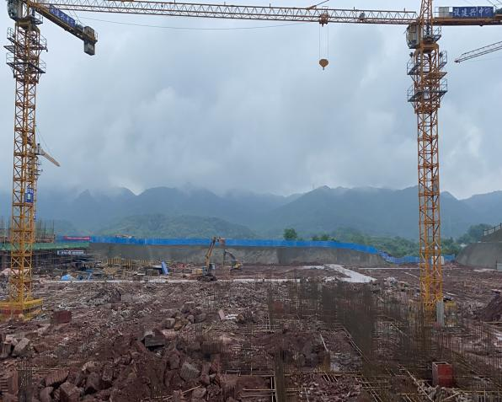
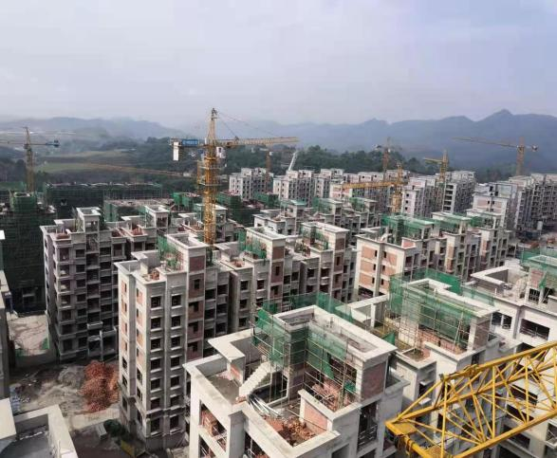

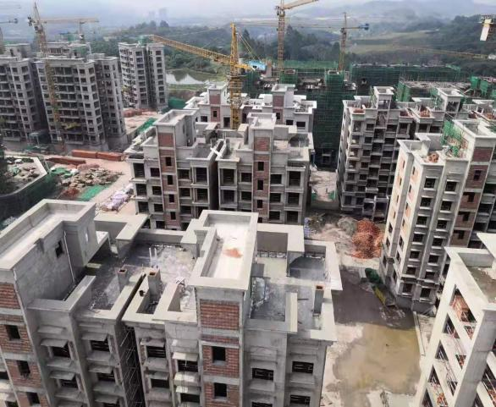

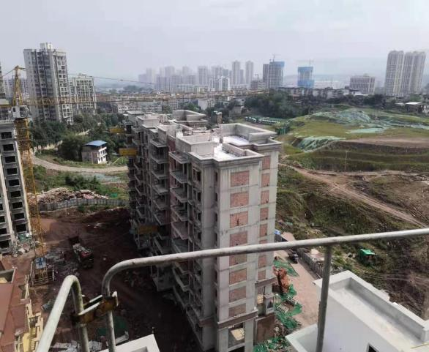

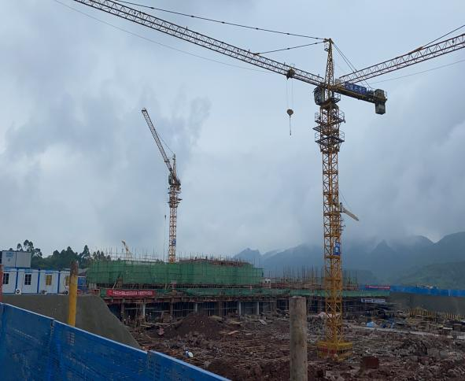

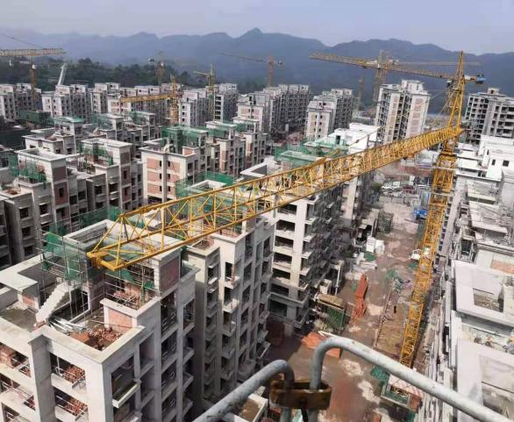

4、资金使用情况
项目公司本期账户余额变动情况
序号 | 银行名称 | 账号 | 账户性质 | 上期余额（元） | 本期余额（元） | 变动金额（元） | 变动原因
1 | 浙商银行重庆分行营业部 | 6530000010120100645008 | 预售资金监管账户 | 18,283,787.59 | 18,283,787.59 | 0.00 | -
2 | 浙商银行重庆分行营业部 | 6530000010120100655750 | 预售资金监管账户 | 3,922,423.17 | 3,922,423.17 | 0.00 | -
3 | 中国农业银行重庆渝北支行 | 31110201040014855 | 预售资金监管账户 | 15,836,639.46 | 9,392,647.46 | -6,443,992.00 | 资金归集
4 | 中国建设银行股份有限公司重庆中山路支行 | 50050100414100002555 | 一般户 | 28,351,330.91 | 602,466.91 | -27,748,864.00 | 往来款、购房款转入、归还贷款4563万
5 | 中国银行重庆自由贸易试验区解放碑支行 | 111671396940 | 一般户 | 5,520.44 | 5,520.44 | 0.00 | -
6 | 重庆农村商业银行九龙坡支行九龙分理处 | 0401110120010020041 | 一般户 | 13,091.44 | 8,061.64 | -5,029.80 | 资金归集
7 | 工商银行重庆九龙坡杨 家坪支行 | 3100087019200271865 | 一般户 | 1,527,771.38 | 402,715.58 | -1,125,055.80 | 资金归集
8 | 民生银行重庆北部新区支行 | 632315625 | 一般户 | 2,000,229.32 | 229.32 | -2,000,000.00 | 资金归集
9 | 兴业银行重庆观音桥支行 | 346110100100535816 | 一般户 | 10.00 | 10.00 | 0.00 | -

二、项目评价

1、报建评价
已解押、已拿预售（4#、恒大锦城一期1#、2#、5#-17#、21#-26#、30#-34#楼、恒大锦城二期50#-51#、56#-57#、61#-62#）已拿预售证；未解押、未拿预售（二期35#-46#号楼、三期67#-83#号楼）计划于2021年6月拿预售证。

2、营销评价
重庆恒大锦城项目于2020年10月8日开盘，目前已推出房源套数1546套，面积约151598.84㎡，预计总货值约16.09亿，截至2021年5月23日累计已售1537套，面积150645.51㎡，金额13.29亿元，其中累计已签约房屋1433套、面积140351.10㎡、金额12.17亿元，9月15日至10月7日认筹金0.31亿元，10月8日至5月23日累计销售实际回款11.27亿元，9月15日至5月23日合计收款11.58亿元，取得预售证（推货）剩余货值0.11亿元、剩余套数9套、剩余面积953.33㎡未销售，去化率92.58%（（已签约面积/已推出面积)*100%）。

3、开发建设评价
目前合计开工7个地块，分别为T19-1-03、T19-2-03、T20-2-03、T20-6-03、T18-2-03、T18-1-02、T18-2-03，目前开工进度正常。

三、重大事项披露
（1）2021年5月20日，项目公司鑫坤拟向光大银行申请贷款，授信额度2.5亿元，期限2年。授信申请书申请用印。康信驻场监管人员将该事项向光大信托特别请示并获批后，对授信申请书用印（详见附件六）。
（2）2021年5月24日，康信君安与项目公司结束对印鉴和证照的共管，光大信托正式退出，退场交接单见附件七。

四、附件

附件一：本期用印情况
本期印章使用统计表
序号 | 用印日期 | 印鉴名称 | 用印事由 | 用印材料及份数 | 经办部门 | 经办人
1 | 2021-5-06 | 公章 | 恒大锦城客户返息协议 | 恒大锦城客户返息协议（3） | 营销部 | 舒豪
2 | 2021-5-06 | 公章、法人章 | 商品买卖合同2户借款合同3户 | 商品买卖合同2户（4份）借款合同2户（4份） | 营销部 | 舒豪
3 | 2021-5-07 | 公章、法人章 | 借款合同（1户） | 借款合同（4份） | 营销部 | 袁晓凤
4 | 2021-5-08 | 公章 | 恒大锦城项目各种验收会议纪要、施工方案、交档案馆用的开工报告和图纸会审、临电验收资料、二期危险性较大分部分项工程安全专项施工专家论证审查表 | 恒大锦城项目各种验收会议纪要、施工方案、交档案馆用的开工报告和图纸会审、临电验收资料、二期危险性较大分部分项工程安全专项施工专家论证审查表(321份) | 工程部 | 蒋凤群
5 | 2021-5-08 | 财务章 | 支票 | 转账支票（6份） | 财务部 | 刘丹
6 | 2021-5-10 | 财务章 | 购买凭证委托书 | 购买凭证委托书（2份） | 财务部 | 刘丹
7 | 2021-5-10 | 公章、法人章 | 借款合同（3户） | 借款合同（15份） | 营销部 | 姚雪
8 | 2021-5-10 | 财务章 | 转账支票 | 转账支票（3份） | 财务部 | 刘丹
9 | 2021-5-10 | 公章 | 临时用电合同 | 临时用电合同（4份） | 开发部 | 马银
10 | 2021-5-10 | 公章 | 水土保持方案封面用印 | 水土保持方案封面（16份） | 开发部 | 马银
11 | 2021-5-11 | 财务章 | 支票 | 转账支票（4份） | 财务部 | 刘丹
12 | 2021-5-11 | 公章 | 锦城情况说明 | 情况说明（3份） | 开发部 | 马银
13 | 2021-5-11 | 财务章 | 支票 | 转账支票(1份） | 财务部 | 刘丹
14 | 2021-5-12 | 财务章 | 支票 | 转账支票(2份） | 财务部 | 刘丹
15 | 2021-5-12 | 公章 | 房地产开发贷款项目资金封闭管理合作协议 | 房地产开发贷款项目资金封闭管理合作协议（2份） | 资金部 | 刘振宇
16 | 2021-5-12 | 公章 | 关于恒大锦城项目工程款支付的情况说明 | 关于恒大锦城项目工程款支付的情况说明（3份） | 开发部 | 马银
17 | 2021-5-12 | 公章 | 关于加快恒大锦城周边市政道路建设的函 | 关于加快恒大锦城周边市政道路建设的函（3份） | 开发部 | 马银
18 | 2021-5-13 | 财务章 | 支票 | 转账支票（1份） | 财务部 | 刘丹
19 | 2021-5-14 | 公章、法人章 | 客户借款合同印章使用 | 客户借款合同（5个客户） | 营销部 | 姚雪
20 | 2021-5-14 | 公章 | 催认购通知书、催款函 | 催认购通知书（6份）、催款函（8份） | 营销部 | 张成承
21 | 2021-5-14 | 公章、法人章 | 商品房买卖合同印章使用 | 客户商品房买卖合同（4个客户） | 营销部 | 姚茂菊
22 | 2021-5-17 | 公章 | 提供审计资料 | 审计报告底稿（7份） | 财务部 | 王静
23 | 2021-5-17 | 公章 | 客户借款合同印章使用 | 客户借款合同（1个客户） | 营销部 | 姚雪
24 | 2021-5-18 | 公章 | 浙商银行贷后检查 | 二期国土证（1份）  鑫坤营业执照（正副本）（2份）  首二期、二期、三期用地证（1份）鑫坤公司章程（1份）  法定代表人身份证复印件（1份）  二期18-1、18-3工程规划许可证（1份）  投资成本预测表（1份）  项目调研报告（1份）  鑫坤2020年审计报告（1份）  鑫坤2020年12月财务报表（1份）建设项目环境影响登记表（1份）  大地快出让合同（1份）  土地出让合同变更协议（1份）  土地款票据（2份）  鑫坤基本存款账户信息（1份）  征信授权书（1份） | 资金部 | 肖雅
25 | 2021-5-18 | 公章 | 办理网银限额 | 鑫坤营业执照正本复印件（16份）网银限额说明书（2份） | 财务部 | 刘丹
26 | 2021-5-18 | 公章 | 诉讼案件开庭所需材料 | 鑫坤营业执照副本复印件（6份）  法定代表人身份证明书（6份）  法定代表人身份证复印件（6份）  授权委托书（6份）  劳动合同书（3份） | 法务部 | 程娟
27 | 2021-5-18 | 公章 | 设计方案业主确认后回执单 | 设计方案业主确认后回执单（3份） | 总工室 | 张尧灏
28 | 2021-5-18 | 公章、法人章 | 房车宝服务费结算标准单 | 房车宝服务费结算标准单（2份） | 房车宝事业部 | 黄丽丽
29 | 2021-5-19 | 公章 | 办理契税代扣代缴申报 | 代扣代缴明细表（1份）  联机备案单（6份） | 营销部 | 林丹
30 | 2021-5-19 | 公章 | 恒大锦城代理费结算书 | 恒大锦城代理费结算书（2份） | 营销部 | 黄榆
31 | 2021-5-19 | 公章 | 限期结清房款的催告函 | 限期结清房款的催告函（2份） | 营销部 | 张成承
32 | 2021-5-19 | 公章 | 商品房销售与公参民学校入学资格挂钩情形统计 | 商品房销售与公参民学校入学资格挂钩情形统计（1份） | 开发部 | 马银
33 | 2021-5-20 | 公章、法人章 | 向光大银行申请贷款的授信申请 | 授信申请（1份） | 资金部 | 肖雅
34 | 2021-5-20 | 公章 | 恒大锦城申请重新开通网签 | 恒大锦城开通网签的申请（3份） | 开发部 | 刘晓林

附件二：章证照使用登记情况

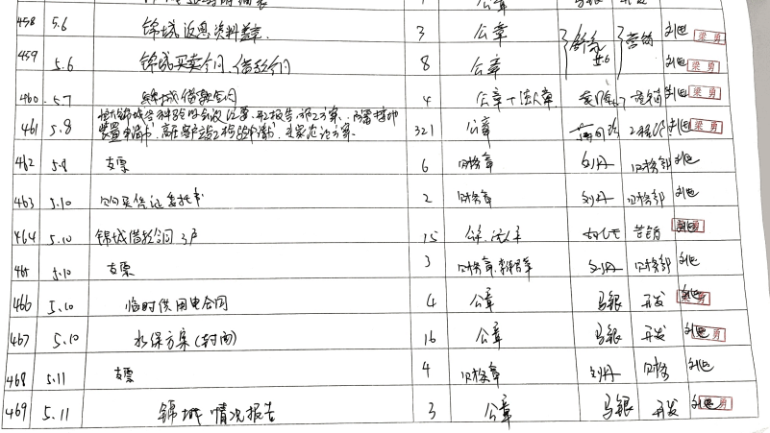

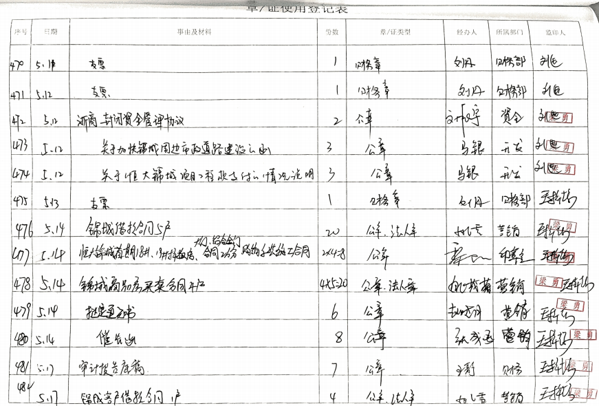

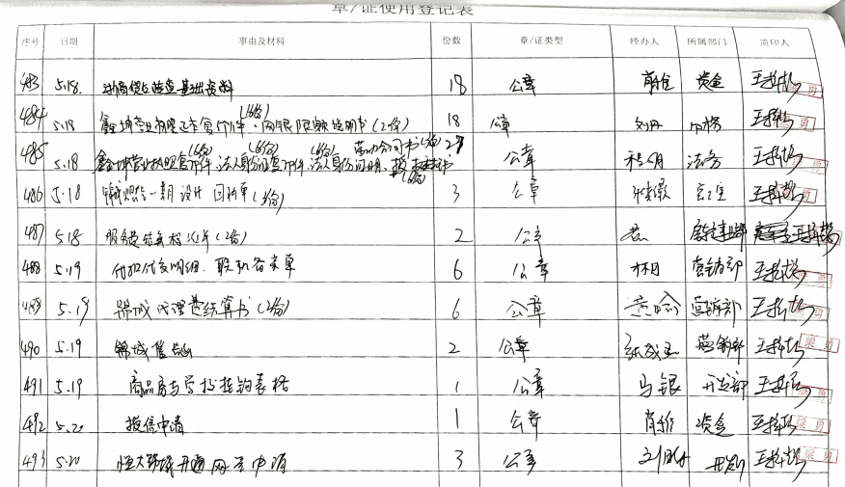

附件三：本期资金支出情况
本期资金支出情况
序号 | 支付时间 | 收款方 | 资金用途 | 金额（元） | 用款类型 | 出款行 | 备注
1 | 2021-5-6 | 重庆鑫坤房地产开发有限公司 | 工行1865内转建行2555资金232.5万 | 2,325,000.00 | 往来款 | 工行杨家坪支行1865 | 网银转账
2 | 2021-5-7 | 普天印务（重庆）股份有限公司 | 农行4836账户申请支付普天印务（重庆）股份有限公司印刷费1833.37 | 1,833.37 | 营销费用 | 农行渝中大坪支行4836 | 转账支票
3 | 2021-5-7 | 重庆信实广告有限公司 | 农行4836账户申请支付重庆信实广告有限公司宣传费17800 | 17,800.00 | 营销费用 | 农行渝中大坪支行4836 | 转账支票
4 | 2021-5-7 | 重庆汇好网络传媒有限公司 | 农行4836账户申请支付重庆汇好网络传媒有限公司18000 | 18,000.00 | 营销费用 | 农行渝中大坪支行4836 | 转账支票
5 | 2021-5-7 | 重庆优灿商贸有限公司 | 农行4836账户申请支付重庆优灿商贸有限公司物料费18495.8 | 18,495.80 | 管理费用 | 农行渝中大坪支行4836 | 转账支票
6 | 2021-5-7 | 重庆渝房传媒有限公司 | 农行4836账户申请支付重庆渝房传媒有限公司广告费14000 | 14,000.00 | 营销费用 | 农行渝中大坪支行4836 | 转账支票
7 | 2021-5-7 | 重庆长锦实业有限公司 | 农行4836账户申请支付重庆长锦实业有限公司服务费12921.73 | 12,921.73 | 营销费用 | 农行渝中大坪支行4836 | 转账支票
8 | 2021-5-11 | 重庆尚春建材有限公司 | 农行4836账户申请支付重庆尚春建材有限公司材料费7200元 | 7,200.00 | 建筑工程费用 | 农行渝中大坪支行4836 | 转账支票
9 | 2021-5-11 | 重庆航圣机电设备有限公司 | 农行4836账户申请支付重庆航圣机电设备有限公司电机租赁费12000元 | 12,000.00 | 建筑工程费用 | 农行渝中大坪支行4836 | 转账支票
10 | 2021-5-11 | 白沙消防社保（重庆）有限公司 | 农行4836账户申请支付白沙消防社保（重庆）有限公司材料费3300元 | 3,300.00 | 建筑工程费用 | 农行渝中大坪支行4836 | 转账支票
11 | 2021-5-11 | 重庆敏华消防设备有限公司 | 农行4836账户申请支付重庆敏华消防设备有限公司材料费14400元 | 14,400.00 | 建筑工程费用 | 农行渝中大坪支行4836 | 转账支票
12 | 2021-5-11 | 重庆渝汇邦装饰工程有限公司 | 农行4836账户申请支付重庆渝汇邦装饰工程有限公司涂料费1600元 | 1,600.00 | 建筑工程费用 | 农行渝中大坪支行4836 | 转账支票
13 | 2021-5-11 | 重庆千分千照明电器有限公司 | 农行4836账户申请支付重庆千分千照明电器有限公司货款2500元 | 2,500.00 | 建筑工程费用 | 农行渝中大坪支行4836 | 转账支票
14 | 2021-5-12 | 重庆市四剑电子产品有限公司 | 农行4836账户申请支付重庆市四剑电子产品有限公司灯具款500元 | 500.00 | 建筑工程费用 | 农行渝中大坪支行4836 | 转账支票
15 | 2021-5-13 | 上海三菱电梯有限公司重庆分公司 | 农业银行4836付上海三菱工程款15700 | 15,700.00 | 建筑工程费用 | 农行渝中大坪支行4836 | 转账支票
16 | 2021-5-14 | 恒大地产集团重庆有限公司 | 用于还光大信托贷款 | 45,630,000.00 | 还光大信托贷款 | 建行中山路支行2555 | 网银转账
合计 |  |  |  | 48,095,250.90

附件四：本期合同签订情况
本期合同签订情况
序号 | 用印日期 | 对方单位 | 合同文件名称 | 合同内容 | 付款节点 | 合同金额（元）
1 | 2021/4/2 | 四川华信集团会计师事务所（特殊普通合伙） | 审计业务约定书 | 乙方接受甲方委托，对甲方按照企业会计准则编制的2020年 12月 31日的资产负债表，2020 年度的利润表 、现金流量表、所有者权益变动表以及财务报表附注(以下统称财务报表)进行审计 | 审计费用于业务完成提交审计报告后两月内，以无息商业承兑汇票一次性支付 | 29,000.00
2 | 2021/4/2 | 重庆建工住宅建设有限公司 | 重庆恒大锦城首三期主体及配套建设工程施工合同补充协议5 | 重庆恒大锦城首三期主体及配套建设工程-臂架泵泵送费，增加合同金额 | 按原合同执行 | 938,185.53
3 | 2021-5-10 | 国网重庆市电力公司市南供电分公司 | 临时供用电合同 | 重庆鑫坤房地产开发有限公司临时专配受电点变压器1台，总容量1000千瓦，供电人向用电人提供三相交流50HZ电源，采用（单）电源/(单)回路向用电人供电。 | 按月结算电费，用电人在接到供电人交费通知后5天内一次性结清全部电费。 | /
4 | 2021-5-10 | 重庆高新卓泰建筑工程质量检测有限公司 | 重庆恒大锦城桩基检测工程合同补充协议 | 鉴于乙方承接的《重庆恒大锦城桩基检测工程合同》在施工进度达到甲方设定的目标进度 ，甲方同意支付乙方赶工奖,具体赶工奖以甲方核定为准 | 赶工奖列入当期应付的工程款一次性支付给乙方 | /
5 | 2021-5-12 | 浙商银行股份有限公司重庆分行 | 房地产开发贷款项目资金封闭管理合作协议 | 甲方为确保与乙方合作的顺利进行，甲方在乙方开立指定封闭专用账户（账号为6530000010120100645008 ），项目开发建设、销售过程中所有资金往来全部通过该账户封闭结算。 | / | /
6 | 2021-5-14 | 重庆高科幕墙门窗有限公司 | 重庆恒大锦城首期18#、19#、样板房、大门、铝合金门窗购销合同补充协议1 | 鉴于乙方承接的《重庆恒大锦城首期18#、19#、样板房、大门、铝合金门窗购销工程》在施工期间的施工进度达到甲方设定的目标进度，甲方同意支付乙方赶工奖，具体赶工奖金额以甲方核定为准。上述赶工奖的金额中已经包含乙方因赶工奖而应承担的与原合同计税方式一致的全部税款(包括但不限于增值税、印花税、所得税等其他各项税款及附加税金或费用)。赶工奖的支付不免除乙方依据原合同及法律所应向甲方或第三人承担的任何义务和责任，不影响或限制甲方所享有的依据合同追究乙方延误工期或进度滞后等违约责任的权利。 | 随当期应付工程款一次性支付 | 具体核定为准
7 | 2021-5-14 | 重庆高科幕墙门窗有限公司 | 重庆恒大锦城首期18#、19#、样板房、大门、铝合金门窗安装施工合同补充协议1 | 鉴于乙方承接的《重庆恒大锦城首期18#、19#、样板房、大门、铝合金门窗安装工程》在施工期间的施工进度达到甲方设定的目标进度，甲方同意支付乙方赶工奖，具体赶工奖金额以甲方核定为准。上述赶工奖的金额中已经包含乙方因赶工奖而应承担的与原合同计税方式一致的全部税款(包括但不限于增值税、印花税、所得税等其他各项税款及附加税金或费用)。赶工奖的支付不免除乙方依据原合同及法律所应向甲方或第三人承担的任何义务和责任，不影响或限制甲方所享有的依据合同追究乙方延误工期或进度滞后等违约责任的权利。 | 随当期应付工程款一次性支付 | 具体核定为准

（转下页）

附件五：退场交接时项目公司账户余额情况
项目公司账户余额情况
序号 | 开户行 | 账户性质 | 账号 | 预留印明细鉴 | 是否开通结算卡等其他功能 | 本期账户余额  （元） | 预计可动用余额（元）
1 | 浙商银行重庆分行营业部 | 预售资金监管账户 | 6530000010120100645008 | 曾强+周静+李诗男+财务专用章 | 业务委托书支付 | 18,283,787.59 | -
2 | 浙商银行重庆分行营业部 | 预售资金监管账户 | 6530000010120100655750 | 曾强+周静+李诗男+财务专用章 | 业务委托书支付 | 3,922,423.17 | 1,202,423.17
3 | 中国农业银行重庆渝北支行 | 预售资金监管账户 | 31110201040014855 | 曾强+周静+李诗男+财务专用章 | 业务委托书支付 | 9,392,647.46 | 472,647.46
4 | 中国建设银行股份有限公司重庆中山路支行 | 一般户 | 50050100414100002555 | 曾强+周静+财务章 | 网银转账、转账支票 | 602,466.91 | 602,466.91
5 | 中国银行重庆自由贸易试验区解放碑支行 | 一般户 | 111671396940 | 曾强+周静+财务章 | 网银转账、转账支票 | 5,520.44 | 5,520.44
6 | 重庆农村商业银行九龙坡支行九龙分理处 | 一般户 | 0401110120010020041 | 曾强+周静+财务章 | 网银转账、转账支票 | 8,061.64 | 8,061.64
7 | 工商银行重庆九龙坡杨 家坪支行 | 一般户 | 3100087019200271865 | 曾强+周静+财务章 | 网银转账、转账支票 | 402,715.58 | 402,715.58
8 | 民生银行重庆北部新区支行 | 一般户 | 632315625 | 曾强+周静+财务章 | 网银转账、转账支票 | 229.32 | 229.32
9 | 兴业银行重庆观音桥支行 | 一般户 | 346110100100535816 | 曾强+周静+财务章 | 网银转账、转账支票 | 10.00 | 10.00
合计 |  |  |  |  |  | 32,617,862.11 | 2,694,074.52

浙商银行5008账户
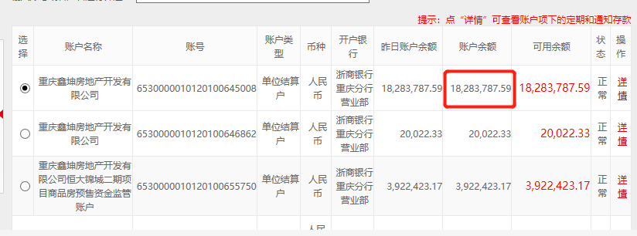
浙商银行5750账户
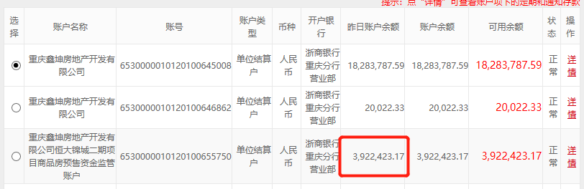
农行4855账户
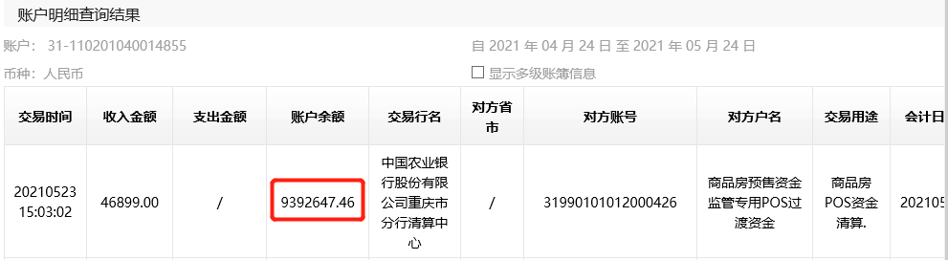

建行2555账户
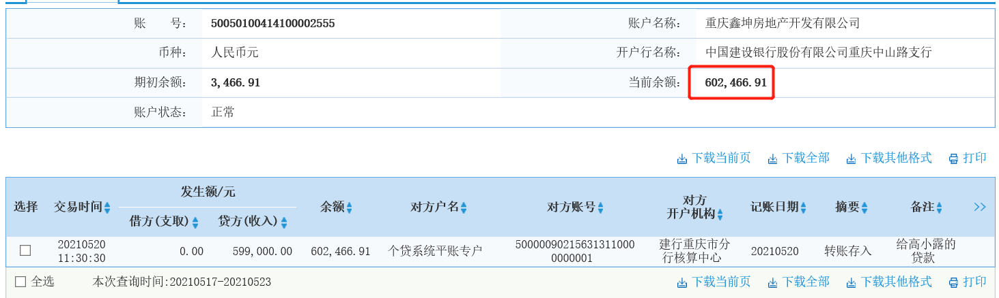
农商行0041账户
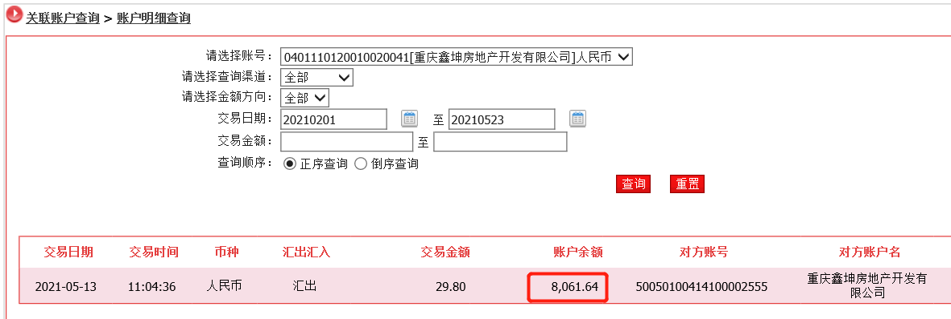
工行1865账户
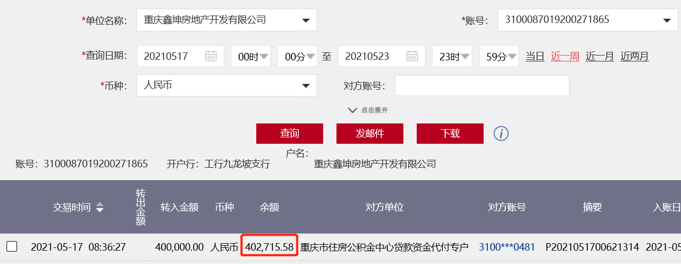

民生银行5625账户
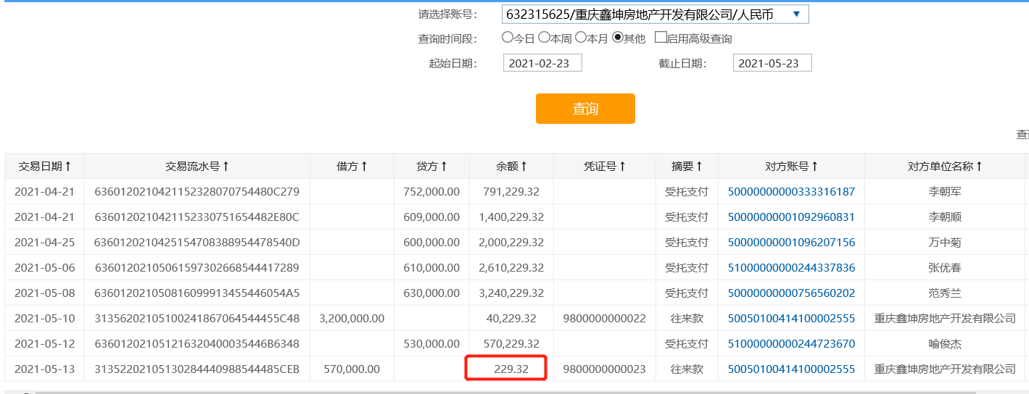
中国银行6940账户
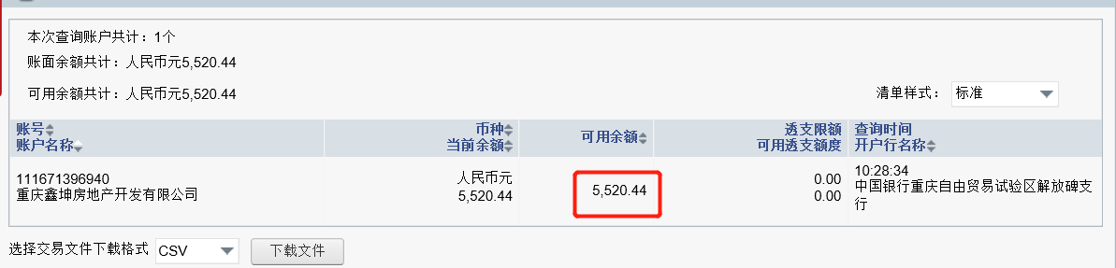
兴业银行5816账户
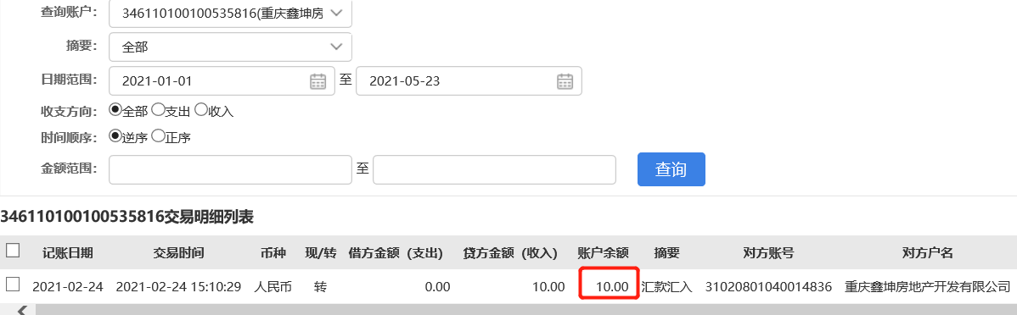

附件六：拟向光大银行申请贷款的授信申请书
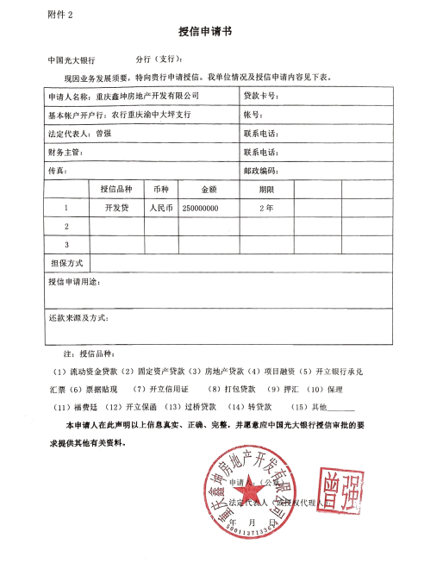
附件七：退场交接资料清单扫描件